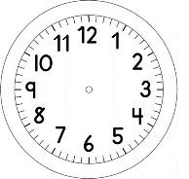
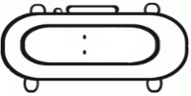

INÍCIO:

GEOGRAFIA – ON-LINE
OBSERVE A IMAGEM DA PLANTA BAIXA QUE ESTÁ ABAIXO:

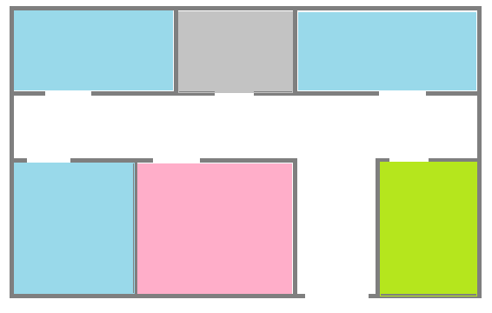
QUARTO
QUARTO

BANHEIRO
SALA
COZINHA
QUARTO

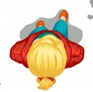
PARTINDO DA PORTA DE ENTRADA DA CASA, ESCREVA OS NOMES DOS CÔMODOS AONDE A MENINA VAI CHEGAR, DE ACORDO COM OS TRAJETOS ABAIXO.

- SEGUIR EM FRENTE – VIRAR À ESQUERDA – ENTRAR NA PRIMEIRA PORTA À ESQUERDA.

_______________________________________________________________

- SEGUIR EM FRENTE – VIRAR À DIREITA – ENTRAR NA PRIMEIRA PORTA À ESQUERDA.

_______________________________________________________________

- SEGUIR EM FRENTE – VIRAR À ESQUERDA – ENTRAR NA PRIMEIRA PORTA À DIREITA.

_______________________________________________________________

RESERVE AS LINHAS ABAIXO PARA A AULA ON-LINE.
________________________________________________________________________________________________________________________________________________________________________________________________________________________________________________________________________________________________________________________________

